Конфигурация FC SAN - часть 1

1. Имена портов хранения

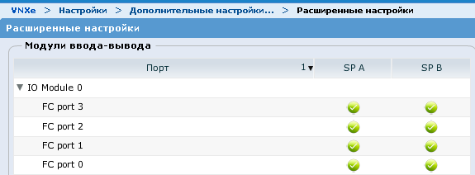

1. Таблица зонирования IO Module 0

|  |  |  |
| --- | --- | --- |
| **World Wide Node Name** | **World Wide Port Name** | **Порты** |
| 50:06:01:60:88:E0:02:22 | 50:06:01:64:08:E0:02:22 | FC port 0 on SPA |
| 50:06:01:60:88:E0:02:22 | 50:06:01:6C:08:E0:02:22 | FC port 0 on SPB |
| 50:06:01:60:88:E0:02:22 | 50:06:01:65:08:E0:02:22 | FC port 1 on SPA |
| 50:06:01:60:88:E0:02:22 | 50:06:01:6D:08:E0:02:22 | FC port 1 on SPB |
| 50:06:01:60:88:E0:02:22 | 50:06:01:66:08:E0:02:22 | FC port 2 on SPA |
| 50:06:01:60:88:E0:02:22 | 50:06:01:6E:08:E0:02:22 | FC port 2 on SPB |
| 50:06:01:60:88:E0:02:22 | 50:06:01:67:08:E0:02:22 | FC port 3 on SPA |
| 50:06:01:60:88:E0:02:22 | 50:06:01:6F:08:E0:02:22 | FC port 3 on SPB |

1. Таблица зонирования для портов инициаторов

|  |  |  |
| --- | --- | --- |
| **World Wide Node Name** | **World Wide Port Name** | **Целевые порты** |
| 20:00:00:90:FA:14:3D:60 | 10:00:00:90:FA:14:3D:60 | IO 0 - FC port 0 on SPA  (Хост – 10.244.214.222) |
| 20:00:00:90:FA:14:3D:61 | 10:00:00:90:FA:14:3D:61 | IO 0 - FC port 0 on SPB  (Хост – 10.244.214.222) |
| 20:00:00:90:FA:14:3F:10 | 10:00:00:90:FA:14:3F:10 | IO 0 - FC port 0 on SPA  (Не подключен к хосту) |
| 20:00:00:90:FA:14:3F:11 | 10:00:00:90:FA:14:3F:11 | IO 0 - FC port 0 on SPB  (Не подключен к хосту) |

1. Имена портов и узлов в таблицах совпадают

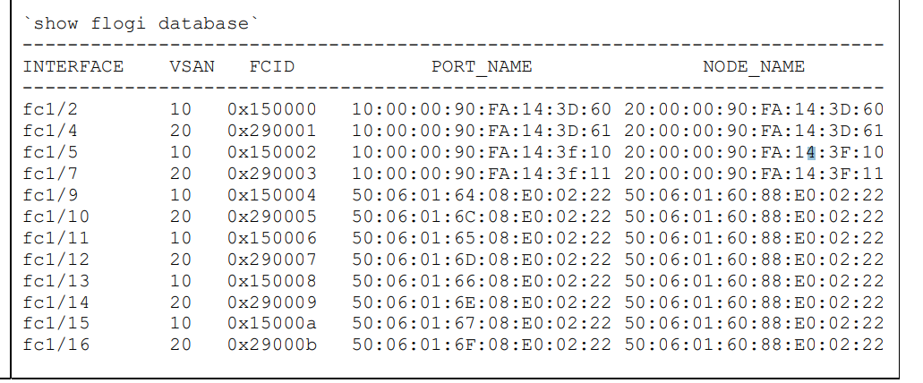

1. Внесенные изменения

|  |  |  |  |
| --- | --- | --- | --- |
| **World Wide Node Name** | **World Wide Port Name** | **Порты** | **Zone Name** |
| 50:06:01:60:88:E0:02:22 | 50:06:01:64:08:E0:02:22 | FC port 0 on SPA | VNX_SPA_0_WIN1_HBA0 vsan 10 |
| 50:06:01:60:88:E0:02:22 | 50:06:01:6C:08:E0:02:22 | FC port 0 on SPB | VNX_SPB_0_WIN1_HBA1 vsan 20  VNX_SPB_0_LIN1_HBA1 vsan 20 |
| 50:06:01:60:88:E0:02:22 | 50:06:01:65:08:E0:02:22 | FC port 1 on SPA | VNX_SPA_1_VNX_SPA_2 vsan 10 |
| 50:06:01:60:88:E0:02:22 | 50:06:01:6D:08:E0:02:22 | FC port 1 on SPB | VNX_SPB_1_ VNX_SPB_2 vsan 20 |
| 50:06:01:60:88:E0:02:22 | 50:06:01:66:08:E0:02:22 | FC port 2 on SPA | VNX_SPA_1_VNX_SPA_2 vsan 10 |
| 50:06:01:60:88:E0:02:22 | 50:06:01:6E:08:E0:02:22 | FC port 2 on SPB | VNX_SPB_1_ VNX_SPB_2 vsan 20 |
| 20:00:00:90:FA:14:3D:60 | 10:00:00:90:FA:14:3D:60 | IO 0 - FC port 0 on SPA  (Хост – 10.244.214.222) | VNX_SPA_0_WIN1_HBA0 vsan 10  VNX_SPA_0_LIN1_HBA0 vsan 10 |
| 20:00:00:90:FA:14:3D:61 | 10:00:00:90:FA:14:3D:61 | IO 0 - FC port 0 on SPB  (Хост – 10.244.214.222) | VNX_SPB_0_WIN1_HBA1 vsan 20 |
| 20:00:00:90:FA:14:3F:10 | 10:00:00:90:FA:14:3F:10 | IO 0 - FC port 0 on SPA  (Не подключен к хосту) | VNX_SPA_0_LIN1_HBA0 vsan 10 |
| 20:00:00:90:FA:14:3F:11 | 10:00:00:90:FA:14:3F:11 | IO 0 - FC port 0 on SPB  (Не подключен к хосту) | VNX_SPB_0_LIN1_HBA1 vsan 20 |

Отпечаток FC SAN (trace) – часть 2

1. Время на захват отпечатка: ~140 секунд

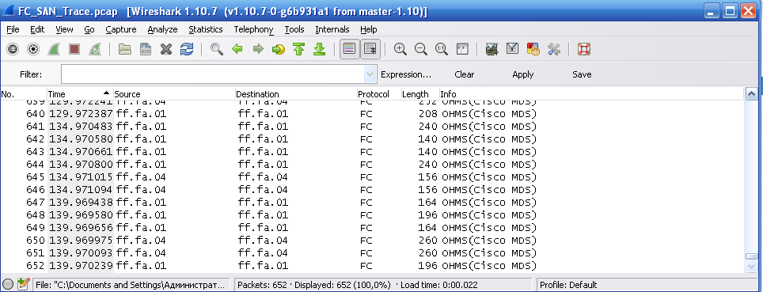

1. Номера кадра FLOGI: 7 и 265



1. WWN первого порта:
   * WWNN: 20:00:00:00:c9:44:49:55
   * WWPN: 10:00:00:00:c9:44:49:55

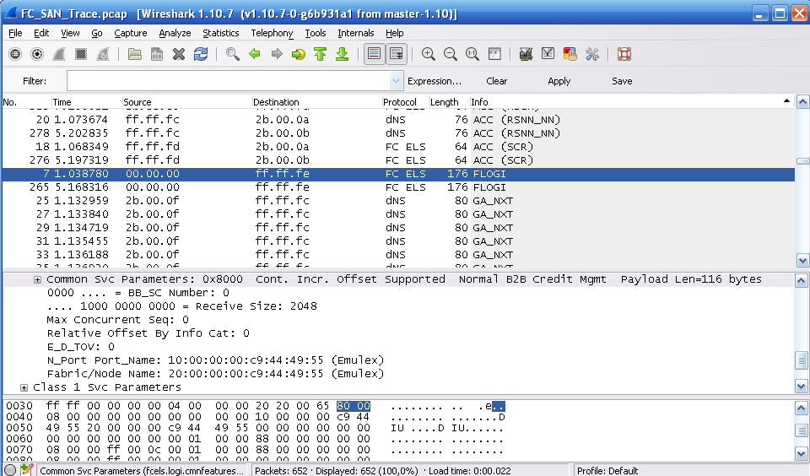

1. Почему поле Источник (Source) фрейма FLOGI содержит все нули?

В момент отправления FLOGI, FCID ещё не получен, из-за этого его значение – нули. Это означает, что это запрос для получения адреса.

1. Адрес для первого порта:

Полученный адрес – 2b.00.0a  


1. Действительные классы для узла: Class 2, Class 3

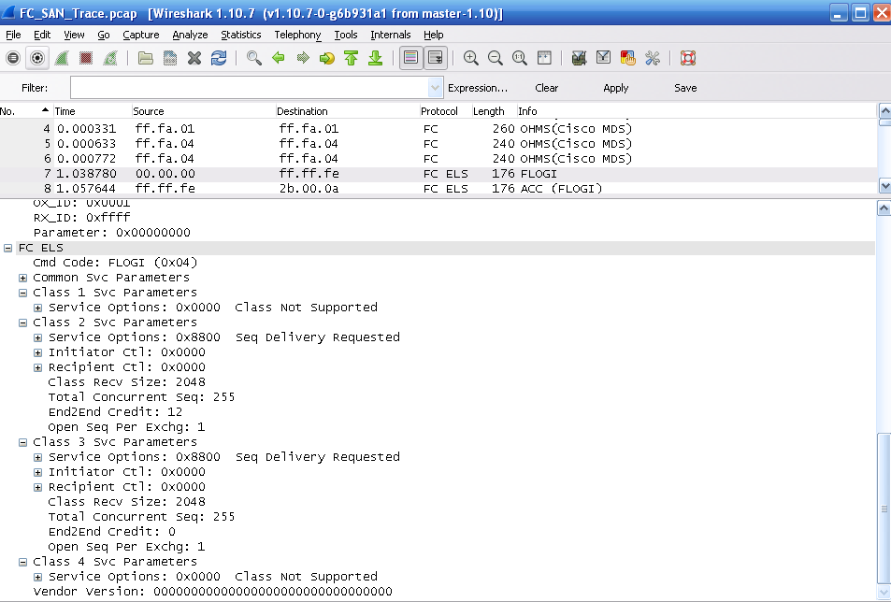

Class 2 – подтвержденная передача с использованием квитанций, кадры могут прийти в неверном порядке, при получении отправляется подтверждение

Class 3 – быстрая передача без использования квитанций, отличие от Class 2 – при получении не требуется отправлять подтверждение

1. Протокол в FC-4 type и его 0x представление: FCP, 0x08 – высокоскоростной протокол SCSI передачи данных упорядоченной доставкой без потерь

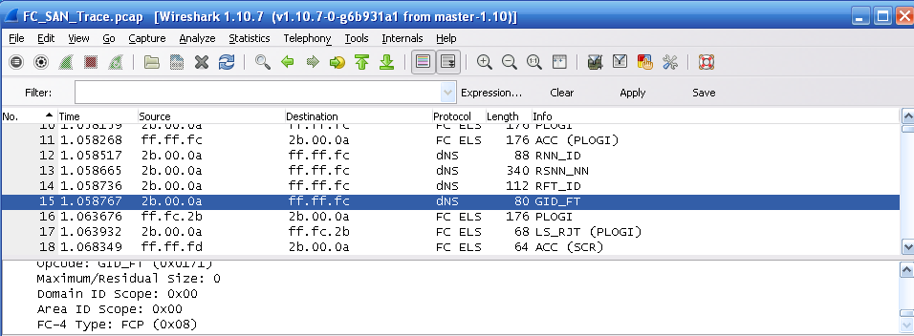

1. Служба, отвечающая на GID_FT

Ответ приходит от ff.ff.fc – зарезервированный адрес Name Server

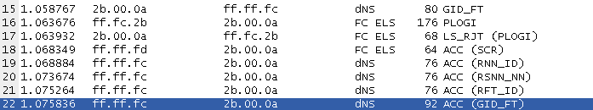

1. Порты хранения в зоне узла

В зоне находится 4 порта с следующими именами (ответ для GID_FT)

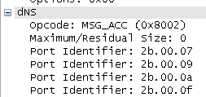

1. HBAs в этой зоне:

отсутствуют